**IUOP** (IZOBRAZBA U OBAVLJANJU POSLOVA)

**ZADATAK: 1. Pomogni svojim ukućanima u pospremanju doma.**

**2. Imenuj prostorije koje pospremaš.**

**3. Imenuj kućanske aparate koje vidiš u njima.**

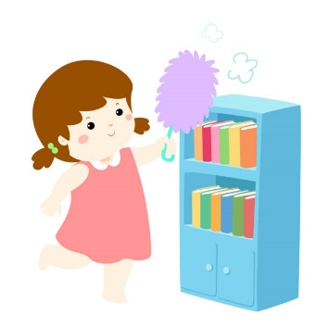1. OBRIŠI PRAŠINU S POLICA I STOLOVA I STOLICA.

2. POMETI ILI USIŠI POD I OBRIŠI GA MOKROM KRPOM.



3. ODNESI SMEĆE U KANTU ZA SMEĆE.